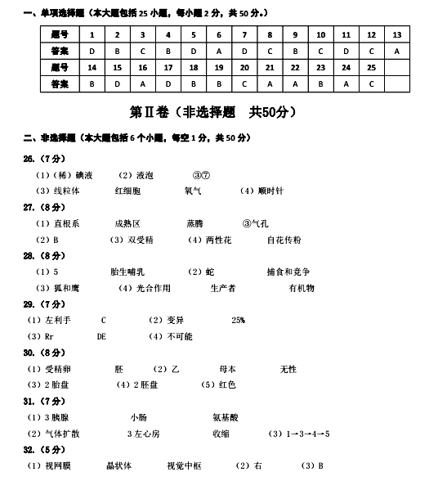
长清区大学城实验学校中考生物模拟测试题（八）答案

